**Het Grasweggebied (Hellevoetsluis) (**© KNNV afdeling Hollandse Delta)

Het Grasweggebied is ongeveer 8 hectare groot en ligt tegen het industriegebied de Kickersbloem in Hellvoetsluis aan. In oktober 2009 werd 70.000 kubieke meter grond afgegraven. Hierdoor ontstond een brede kreek met natuurvriendelijke oevers. Er zijn twee eilandjes die als broedplek fungeren voor vogels. De herinrichting werd afgerond met de realisatie van een schapenweide, de aanleg van een vleermuisbunker, wandelpad en parkeerplaats, het plaatsen van een vogelscherm en de aanplant van duizenden bomen en struiken. De gemeente Hellvoetsluis heeft de gronden voor 30 jaar in erfpacht gegeven aan het Zuid-Hollands Landschap, dat samen met vrijwilligers van de Stichting Natuurlijk Grasweggebied het beheer voert.

Het gebied is in 2009 aangelegd en in 2010 voor een klein deel opengesteld voor het publiek. De gemeente Hellevoetsluis heeft het gebied aan het Zuid-Hollands Landschap verpacht. ZHL voert het beheer over het terrein. Het opengestelde deel ligt in het ZW deel bij de parkeerplaats. Vanaf deze parkeerplaats is het mogelijk twee lussen te lopen.

De plantengroei is door het seizoen heen weelderig. Er is veel rolklaver te bewonderen die hoog in de verschillende grassoorten opgroeit. Langs de waterranden staat overal riet dat her en der vermengd is met wilgenroosje, rietsigaar, of ook wel grote lisdodde, en waterzuring. Verder komt er veel smalbladige weegbree, grote engelwortel, grootbloemige centaurie, haagwinde, zilverschoon, duizendblad, rode klaver en smeerwortel voor. Tot slot is ook het jabobskruiskruid veelvuldig aanwezig.

Bos: In het gebied is 2,2 tot 2,5 hectare bos aangeplant. Een rijke struiklaag bestaande uit meidoorn, gewone vlier, hazelaar, kardinaalsmuts en sleedoorn maken het beeld compleet.

Het gebied is in 2012 en 2019 op broedvogels geïnventariseerd. In 2019 zijn er 31 soorten broedvogelsoorten vastgesteld (2012: 29 soorten). In 2007 en 2012 werd het gebied ook op muizen geïnventariseerd.

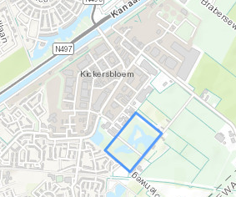

Aantal dagvlinders per jaar Grasweggebied

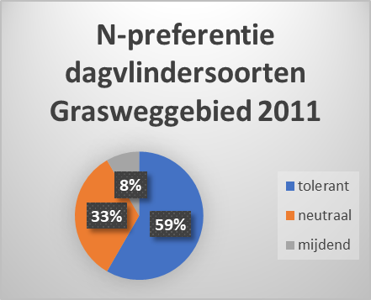

Stikstofgevoeligheid dagvlinders Grasweggebied 2011

Stikstofgevoeligheid dagvlinders Grasweggebied 2020

|  |  |
| --- | --- |
| **Jaar** | **Aantal soorten**  **broedvogels** |
| 2012 | 29 |
| 2019 | 31 |



|  |  |  |  |
| --- | --- | --- | --- |
| **Plantensoorten** | **Naast Parkeerplaats** | **Boomgaard** | **Schapenwei** |
| 2011 | 73 | 90 | 98 |

© KNNV afdeling Hollandse Delta